УДК 519.713
МОДЕЛЬ ФУНКЦІОНУВАННЯ ЛОГІСТИЧНОЇ ІНФРАСТРУКТУРИ МЕГАПОЛІСА В УМОВАХ НАДЗВИЧАЙНОЇ СИТУАЦІЇ ТЕХНОГЕННОГО ХАРАКТЕРУ
ЧУБ О.І., НОВОЖИЛОВА М.В. МЕЛЕЖЕК Р.С.,
(Системи і процеси управління)

Анотація. Потенційно високий рівень техногенної небезпеки мегаполіса визначає необхідність побудови управління програмами еволюції логістичної інфраструктури на принципах безпеки та екологічності рішень, що приймаються. В роботі розглянуто підхід до моделювання параметрів можливої надзвичайної ситуації на елементах інженерної інфраструктури як заявки на обслуговування логістичною підсистемою системи техногенної безпеки мегаполісу.

Ключові слова: логістична інфраструктура, управління техногенною безпекою, мегаполіс, імітаційна модель

Key words: logistic infrastructure, man-made safety management, metropolis, simulation model

1. Вступ.
Удосконалення структури і параметрів складних ієрархічних організаційно-технічних та соціальних систем макрорівня на сучасному етапі науки і технологій базується на методології управління програмами розвитку систем.
Значною мірою це стосується парадигми управління розвитком міського середовища, зокрема мегаполіса, що має враховувати інноваційність, проективність, різнорідність міста як реальності [1].
При цьому результат кожної фази життєвого циклу програми розвитку міста як макросистеми в силу об’єктивної протяжності у часі і необхідності у застосуванні великих обсягів ресурсів не є детермінованим, оскільки залежить від турбулентного оточення і команди програми, що вносять невизначеність у процес управління.
Особливої актуальності урахування невизначеності і викликів зовнішнього та внутрішнього середовища програми набуває для масштабних і тривалих програм еволюції логістичної інфраструктури великих міст (мегаполісів), що є одним із найважливіших стратегічних інструментів в забезпеченні сталого розвитку територій.
Будучи побудованою таким чином, система управління мегаполісом є своєрідним перетворювачем інформації, що здійснює адекватне урахування умов життєдіяльності міста, що змінюються, та визначення раціональних управлінських рішень. У той же час згідно парадигми проактивного управління [2] для здійснення випереджаючого впливу на зовнішні умови та внутрішні умови функціонування муніципальна система управління як цілеспрямована система повинна мати можливість компенсувати дії середовища за рахунок зміни свого внутрішнього стану. Швидке наростання потоку різнорідної інформації і ступеня невизначеності середовища призводять до ускладнення внутрішніх взаємозв'язків системи управління. Особливим чином це стосується системи управління мегаполісом, функціонування якого ускладнюється наявністю та високим рівнем концентрації потенційно небезпечних промислових об’єктів на відносно невеликій території та пов’язано із додатковими підвищеними ризиками [3], які генеруються
- значною щільністю міського населення,
- критичною наближеністю об’єктів із масовим перебуванням людей до потенційно небезпечних об’єктів,
- високим рівнем старіння основних фондів потенційно небезпечних об’єктів та іншими причинами.
Системоутворюючі компоненти території мегаполіса: об'єкти промисловості, житлове господарство, інженерна інфраструктура, екосистема – знаходяться між собою в складних, постійно мінливих і, загалом, невизначених відносинах. Небезпеки можуть провокуватися усіма компонентами мегаполіса як складної відкритої динамічної системи, тому комплексний підхід до прогнозування динаміки надзвичайних ситуацій техногенного характеру, що включає розгляд як потенційно небезпечних промислових об’єктів, так і елементів інженерної інфраструктури міста, є актуальним.
Метою даної статті є розробка методики визначення параметрів можливої надзвичайної ситуації на елементах інженерної інфраструктури як заявки на обслуговування логістичною підсистемою системи техногенної безпеки мегаполісу.
2. Виклад основного матеріалу.
Наведемо характеристику термінологічної бази дослідження.
Визначення 1. Виробнича система мегаполіса − складна багаторівнева ієрархічна система, котра перетворює вихідні напівфабрикати, сировину та матеріали у кінцевий продукт, що відповідає суспільному замовленню.
Визначення 2. Інженерна інфраструктура – упорядкована множина об’єктів, що забезпечують водопостачання, водовідведення, електро-, тепло-, газо- и холодопостачання, а також провідний зв'язок і транспортне сполучення в межах визначеної території.
Визначення 3 [4]. Логістична інфраструктура – це система засобів просторово-часового перетворення логістичних потоків (матеріальних, інформаційних, фінансових, людських), а також сукупність підприємств різних організаційно-правових форм (виробничої системи мегаполіса), які створюють організаційно-економічні умови проходження цих потоків завдяки потенціалу відповідних логістичних послуг.
Інструментальним засобам моделювання логістики як на рівні окремого підприємства, так і на макрорівні присвячено цілу низку наукових праць, серед яких виділимо роботи О.О. Лобашова [5], І.М. Комарницького [6].
В роботі [7] проведено характеристику цілей управління мегаполісом як багатовимірної категорії з точки зору управління його ресурсним потенціалом, що необхідно включає оптимізацію міської логістичної інфраструктури.
Розвиваючи цей підхід, приймемо, що K_{general} – узагальнений критерій якості управління містом, має вигляд:
K_{general}= Ψ(F_{life_Level}, F_{resist}), (1)
де F_{life_Level} – критерій підвищення рівня життя громади, F_{resist} – критерій забезпечення стійкості інфраструктури, Ψ – певний вид згортки.
Визначимо таку класифікацію ресурсів ℜ:
$$ℜ=\left\{ℜ^{\text{accum}},ℜ^{\text{ins}\text{tan}t}\right\},$$
де ℜ^{accum} – множина ресурсів, що мають накопичувальний характер: резервні фонди, імідж, інформація, інтелектуальний потенціал, природні ресурси; ℜ^{instant} – ресурси миттєвої дії: ліквідні активи, технології, час.
Моделюючи сценарії розвитку міста (рис 1), необхідно відмітити таку особливість: результати дії різних сценаріїв (штрихові стрільці на рис.1), що застосовують різні типи ресурсів, можуть демонструвати однакові значення K_{general}. Іншими словами, спостерігається певне плато значень узагальненого критерію якості (1). Крім того,впливи зовнішнього та внутрішнього середовища можуть як сприяти (стимулятори), так і заважати (дестимулятори) підвищенню значення K_{general}.
K_{general}
Впливи зовнішнього середовища
Впливи внутрішнього середовища
ℜ^{instant}
ℜ^{accum}

Рис. 1 Сценарії розвитку міста як складної системи

Один з таких суттєвих дестабілізуючих впливів генерується множиною потенційно небезпечних промислових об’єктів виробничої системи мегаполісу, як джерел можливої надзвичайної ситуації техногенного характеру (ТНС), а також елементами інженерної інфраструктури міста.
Зважаючи на потенційно високий рівень техногенної небезпеки мегаполіса управління програмами еволюції логістичної інфраструктури має ґрунтуватися на принципах безпеки та екологічності рішень, що приймаються, та безпосередньо включати управління техногенною безпекою (ТБ) території.
Таким чином, імплементація етапів управління техногенною безпекою мегаполісу, що складається з 3 основних етапів (рис.2):
- прогнозування;
- організація ресурсозабезпечення;
- моніторинг (контроль).

1. Прогнозування (планування)
1.2. Оцінка ступеню тяжкості можливої НС:
рівень збитків;
кількість постраждалих.
2. Організація ресурсозабезпечення
3. Моніторинг (контроль)
3.2. Фунція зворотнього зв’язку:
корекція кількості ресурсів для ліквідації НС, що виникла;
корекція процесу надходження ресурсів для ліквідації НС, що виникла.
1.1. Оцінка параметрів можливої НС:
локація можливої НС у межах мегаполіса;
частота виникнення можливої НС;
тип можливої НС.
3.1. Визначення параметрів та характеристик НС, що виникла
2.2. Тактичний рівень (рівень реалізації):
актуалізація обсягів та джерел надходження ресурсів для ліквідації НС.

2.1. Стратегічний рівень:
оцінка необхідних обсягів ресурсів для ліквідації можливої НС;
планування процесу надходження ресурсів для ліквідації можливої НС.

Рис. 2. Етапи управління техногенною безпекою міста

В подальшому основна увага приділятиметься саме прогнозуванню як першій функції управління, тому в роботі проведено класифікацію особливостей надзвичайних ситуацій техногенного характеру в умовах мегаполісу, що є визначальними для обрання інструментальних засобів прогнозування.
Концепція управління передбачає формулювання кінцевої мети управління. В термінах прогнозування параметрів можливої ТНС техногенного характеру мету прогнозування подано на рис.3.
Зниження
масштабів
та пом’якшення
наслідків впливу небезпечних
факторів ТНС

Якісний прогноз
виникнення
та розвитку ТНС

Раціональне
використання
ресурсів
системи ТБ

Рис.3. Мета прогнозування

Таким чином, прогнозування здійснюється на основі побудови імітаційної моделі виникнення і розвитку надзвичайних ситуацій визначених типів в умовах мегаполісу.
В роботі розглянуті інфраструктурні об'єкти: мережі водопостачання та водовідведення; мережі електропостачання, на яких виконано просторово-часове моделювання події виникнення та рівня складності ТНС.
Проведено аналіз вихідних даних для моделювання НС за такими припущеннями:
- на виділених типах об'єктів вихідні дані для моделювання НС однакові;
- потік виникнення аварій можна сприймати як послідовність заявок на обслуговування;
- для визначення координат можливої аварії проводиться розбиття контрольованої території сіткою на осередки (на рис. 4 подано приклад розбиття території Шевченківського району м. Харкова);
В якості оцінок рівню складності аварії приймаються такі:
- для водопровідних мереж – прямі збитки або вартість витрат;
- для електричних мереж – непрямі збитки.
Розглянемо підхід до моделювання місця, часу і рівня тяжкості НС.
В рамках дослідження системи техногенної безпеки як обслуговуючої системи розглянуто дуальну методологію щодо визначення параметрів імітаційної моделі виникнення і розвитку НС на елементах інженерної інфраструктури.
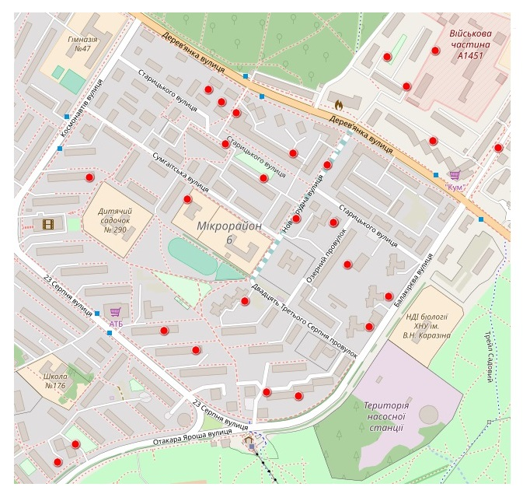
0
у
х

Рис.4. Карта Шевченківського району, м. Харків,
період 1-10 березня 2018 р.
Червоні точки – місця аварій.

Проекційний підхід (рис. 5). Передбачає незалежне визначення випадкових параметрів розміщення аварійних ланок інженерної інфраструктури як послідовності двох одновимірних рівномірних розподілів та визначення часового розподілу моментів τ_{n} виникнення аварій як нестаціонарного розподілу Пуассона
Інтегральний підхід. Містить побудову точок –генераторів, потужність яких (характеристика складності аварії) визначається на основі реалізації підходу порівнювальної статики з так званим накопичувальним ефектом у межах певного часу.
Визначення точок-генераторів проводиться із застосуванням кластерного аналізу із визначенням розміру кластеру як 2%-5% від максимального лінійного розміру контрольованого району.

Проекційний підхід
Інтегральний підхід
v_{n} = (x_{n}, y_{n}):

x_{n}
y_{n}
Побудова
точок-генераторів
послідовність двох одновимірних рівномірних розподілів ;для генерації випадкових параметрів розміщення аварійних ланок інженерної інфраструктури
v_{n} = (x_{n}, y_{n}) – застосування елементів кластерного аналізу;
визначення розміру кластеру
(2%-5% від максимального лінійного розміру району, що розглядається)

τ_{n} – реалізація підходу порівнювальної статики з накопичувальним ефектом

τ_{n} – нестаціонарний розподіл Пуассона

Рис. 5. Визначення параметрів імітаційної моделі
Вихідний ряд значень локацій і складності аварій формувався за даними офіційного сайту комунального підприємства “Харківводоканал”. Інтервал спостережень становив рік. При цьому інтенсивність ліквідації покладалась однаковою для всіх точок-генераторів. Моделювання проводилось за районами мегаполісу, зокрема, розглядався Шевченковський район: площа якого складає 62 км², тобто 17,7% площі всього міста.
До уваги приймались аварії на трубопроводах

першого і другого класу за діаметром:
I-й клас − діаметр від 1000 до 1200 мм;
II-й клас – діаметр від 500 до 1000 мм (рис. 4).
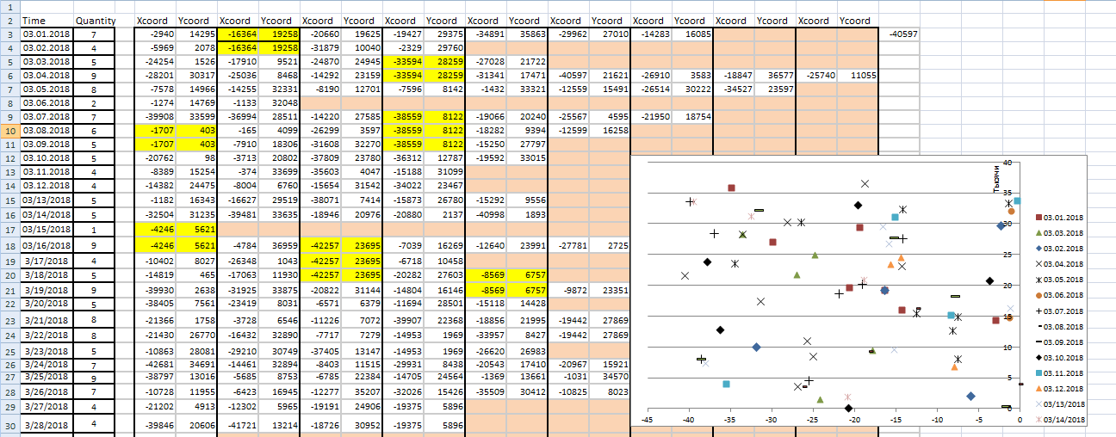
Проаналізовано та упорядковано приблизно 2000 спостережень (рис. 6). Визначені максимальна та мінімальна кількість аварійних робіт на день – 11 та одна відповідно. Середня щоденна кількість аварійних робіт становила 5,2 одиниці.

Рис. 6. Вигляд робочого поля з візуалізацією спостережень

Контрольовану територію розбито прямокутною (регулярною) сіткою вимірів на комірки (Δх_{k}, Δy_{m}) вигляду Δх_{k}=x_{k-1} – x_{k}, Δy_{m} = y_{m-1} таким чином, що комірка (Δх_{k}, Δy_{m}) сітки містить не більше однієї точки-генератора v_{n} у кожному часовому зрізі:
v_{n}∈(Δх_{k}, Δy_{m}),
яка є центром відповідного кластеру.
Потужність ϑ_{n} точки-генератору v_{n} визначається як інтегральна характеристика, що в часовому інтервалі (часовому вікні) [Т₀, T_{F}] обчислюється за формулою
$$ϑ_{n}=\int_{T_{0}}^{T_{F}}{\int_{y_{m−1}}^{y_{m}}{\int_{x_{k−1}}^{x_{k}}{\text{dxdy}}\text{dt}}},$$
(2)

при цьому покладаємо, що всі точки відповідної комірки сітки вимірів мають потужність ϑ_{n} точки-генератору v_{n.}
Зауважимо, що потужність ϑ_{n} залежить від довжини часового вікна [Т₀, T_{F}].
На рис 6. показана сітка вимірів, яка є корельованою з рис. 5, значення яких розраховані за спостереженнями першої половини березня 2018 р. Фіолетовим кольором забарвлені комірки з найвищим рівнем небезпеки, блакитним кольором – з найнижчим рівнем. Побудоване скалярне поле спостережень є підґрунтям для генерації вхідного потоку замовлень на обслуговування для територіальної системи техногенної безпеки
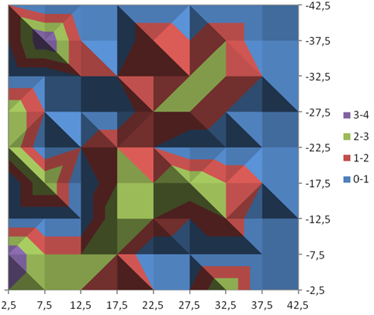
Рис. 6. За спостереженнями 1-10 березня 2018р.

3. Висновки.
При управлінні програмами еволюції логістичної інфраструктури великих міст необхідно враховувати невизначеність зовнішнього та внутрішнього середовища програми, зокрема можливість виникнення надзвичайної ситуації техногенного характеру. З цією метою роботі розглянута методика визначення параметрів можливої надзвичайної ситуації на елементах інженерної інфраструктури як заявки на обслуговування логістичною підсистемою системи техногенної безпеки мегаполісу.
Моделювання проводиться протягом деякого періоду часу та є підґрунтям оцінювання готовності територіальної системи техногенної безпеки до обслуговування визначеного потоку замовлень.
Література: 1. Пирогов С.В. Концептуальные модели управления развитием города // Вестник ТГУ. 2012. №1(17). С. 114 – 128. 2. Попов В.М., Чуб И.А., Новожилова М.В. Концепция адаптивного управления программами развития систем техногенной безопасности региона // Управління розвитком складних систем. 2015. № 21. С. 156-162. 3. Попов В.М., Чуб И.А., Новожилова М. В. Модель адаптивной системы техногенной безопасности региона // Системи управління, навігації та зв’язку. 2013. Вип. 2(26). С. 120-123. 4. Сумець O. М., Бабенкoва Т. Ю. Лoгістична інфpастpуктуpа: теopетичний аспект – К.: Хай-Тек Пpес, 2010. – 46 c. 5. Доля В.К., Давідіч Ю.О., Лобашов О.О. Міські і регіональні проблеми ергономіки і логістики. Харків: НТМТ, 2011. 201 с. 6. Комарницький, І.М., Питуляк Н.С., Когут І.В. Механізми формування логістичних центрів // Вісник НУ «Львівська політехника». 2007. №174. С. 190-196. 7. Новожилова М.В., Чуб О.І., Мележек Р.C. Концепція «city-логістики» в управлінні мегаполісом // Комунальне господарство міст. 2018. № 4. С. 193-197.
Транслітерований список літератури.
Literatura: 1. Pirogov S.V. Kontseptualnyie modeli upravleniya razvitiem goroda // Vestnik TGU. 2012. №1(17). S. 114 – 128. 2. Popov V.M., Chub І.A., Novozhylova M. V. Kontseptsiya adaptivnogo upravleniya programmami razvitiya sistem tehnogennoy bezopasnosti regiona // Upravlіnnya rozvitkom skladnih sistem. 2015. № 21. S. 156-162. 3. Popov V.M., Chub I.A., Novozhilova M. V. Model adaptivnoy sistemyi tehnogennoy bezopasnosti regiona // Sistemi upravlіnnya, navіgatsіі ta zv’yazku. 2013. № 2(26). S. 120-123. 4. Sumets O. M., Babenkova T. Yu. Logіstichna іnfpastpuktupa: teopetichniy aspect. K.: Hay-Tek Pres, 2010. 46 s. 5. Dolya V.K., DavIdіch Yu.O., Lobashov O.O. Mіskі і regionalni problemi ergonomіki і logіstiki. Harkiv: NTMT, 2011. 201 s. 6. Komarnitskiy, I.M., Pitulyak N.S., Kogut I.V. Mehanizmi formuvannya logistichnih tsentrIv // Visnik NU «Lvivska politehnika». 2007. № 174. S. 190-196. 7. Novozhylova M.V., Chub O.I., Melezhek R.C. Kontseptsіya «city-logistiki» v upravlіnnі megapolіsom // Komunalne gospodarstvo mіst. 2018. № 7. S. 193-197.
Поступила в редколегію 00.00.00
Рецензент: професор кафедри прикладної математики і інформаційних технологій Харківського національного університету міського господарства імені О.М.Бекетова, доктор техн. наук., професор Литвинов А.Л.

Чуб Ольга Ігорівна, канд. екон. наук, старший викладач кафедри економічної кібернетики Харківського національного університету радіоелектроніки, м. Харків. Наукові інтереси – математичне моделювання структури та функціонування складних організаційно-технічних систем. м. Харків. пр. Науки, 14, тел. (067) 581-45-64.

Новожилова Марина Володимирівна, доктор фіз.-мат. наук, професор, завідувач кафедри прикладної математики і інформаційних технологій Харківського національного університету міського господарства імені О.М. Бекетова. Наукові інтереси – математичне моделювання та теорія та методи дослідження операцій. м. Харків. вул. Маршала Бажанова,17, тел. (097)517-22-79.

Мележек Роман Сергійович, ад’юнкт Національного університету цивільного захисту України, м. Харків. Наукові інтереси – моделювання ресурсного забезпечення ліквідації надзвичайних ситуацій техногенного характеру. м. Харків. вул. Чернишевська, 94, тел. (057) 707-34-13.

Chub Olga, Ph.D., senior lecturer of the Department of Economic Cybernetics, Kharkiv National University of Radio Electronics, Kharkiv. Scientific interests are mathematical modeling structure and functioning complex organizational and technical systems. Kharkov, Nauki ave., 14, phone (067) 581-45-64.

Novozhylova Maryna, Doctor of Sci., Professor, Head of the department of applied mathematics and information technologies of O.M. Beketov National University of Urban Economy in Kharkiv. Research interests are math modeling and the theory and methods of operations research. Address: Kharkov, Bazhanova str., 17, tel. (097) 517-22-79.

Melezhek Roman, adjunct of the National University of Civil Defence of Ukraine. Research interests are mathematical modeling and optimization of the structure and functioning complex technical systems. Address: Kharkov c., st. Chernyshevskaya, 94, tel. (057) 707-34-13.

УДК 519.713
Модель функціонування логістичної інфраструктури мегаполіса в умовах надзвичайної ситуації техногенного характеру / І.А. Чуб, М.В.Новожилова, Р. С. Мележек // Радiоeлектронiка та iнформатика. 2018. № 04. С. 00–00.
Розглядається проблема створення програм еволюції логістичної інфраструктури мегаполісів як важливого стратегічного інструменту забезпечення сталого розвитку територій за наявності та високого рівню концентрації потенційно небезпечних промислових об’єктів. Пропонується методика визначення параметрів можливої надзвичайної ситуації на елементах інженерної інфраструктури як заявки на обслуговування логістичною підсистемою системи техногенної безпеки мегаполісу.
Табл. 00. Іл. 06. Бібліогр.: 7 назв.

УДК 519.713
Модель функционирования логистической инфраструктуры мегаполиса в условиях чрезвычайной ситуации техногенного характера / О.И. Чуб, М.В.Новожилова, Р. С. Мележек // Радиоэлектроника и информатика. 2018. № 04. С. 00–00.
Рассматривается проблема создания программ эволюции логистической инфраструктуры мегаполисов как важного стратегического инструмента обеспечения устойчивого развития территорий при наличии и высокого уровня концентрации потенциально опасных промышленных объектов. Предлагается методика определения параметров возможной чрезвычайной ситуации на элементах инженерной инфраструктуры как заявки на обслуживание логистической подсистемой системы техногенной безопасности мегаполиса.
Табл. 00. Илл. 06. Библиогр.: 7 назв.

UDC 519.713
Model of metropolis logistics infrastructure in an manmade emergency situation / Chub O.I., Novozhylova M.V. Melezhek R.S. // Radioelektronika i informatika. 2018. N 4. P. 000-000.
We develop the problem of building logistics infrastructure management programs based on the principles of safety and environmental decision-making taking into account potentially high level of man-made hazards in an metropolis. The paper considers the approach to modeling the possible emergency situations on engineering infrastructure elements as service request with the logistic subsystem of the man-made safety system of the metropolis.
Tab. 00. Fig. 06. Ref.: 7 items.

